
ต้นยุกก้า ดอกไม้ทะเลทราย
กุญแจไขความลับสู่การกักเก็บความชุ่มชื่นตามธรรมชาติ

เป็นที่ทราบกันดีว่า น้ำคือหนึ่งในปัจจัยสำคัญที่ช่วยหล่อเลี้ยงให้ทุกชีวิตสามารถดำรงอยู่ได้ น้ำช่วยหล่อเลี้ยงอวัยวะส่วนต่างๆ ให้ทำงานอย่างราบรื่น และผิวของเราเองมีน้ำเป็นองค์ประกอบอยู่ถึงประมาณ 60-70% ของน้ำหนักตัว หากผิวขาดน้ำจะเกิดอาการซูบซีด อิดโรย ไม่สดใส ผิวแห้งกร้าน ขาดความนุ่มกระชับ ไม่ยืดหยุ่น ยิ่งทุกวันนี้สาวๆ จำนวนมากเป็นสาวออฟฟิศ ต้องเดินทางไปทำงานนอกบ้าน ต้องเผชิญกับแสงแดด ฝุ่นละออง ควัน มลภาวะ แถมยังต้องใช้ชีวิตแทบจะ 24 ชั่วโมงอยู่ภายในห้องปรับอากาศอีก ผิวจึงยิ่งถูกกระหน่ำซ้ำเติมด้วยสารพัดสาเหตุที่นำไปสู่ปัญหาผิวแห้งขาดน้ำ ที่เรียกว่า “ผิวหน้าทะเลทราย” ซึ่งกลายมาเป็นอีกหนึ่งปัญหาหลักที่สาวๆ ในสังคมเมืองในพ.ศ.นี้ต้องเผชิญ
สัญญาณS.O.S.ที่บ่งบอกอาการผิวหน้าทะเลทราย เกิดจากการที่ผิวแห้งขาดน้ำ (Dehydration Skin) เริ่มจากการมีผิวหยาบ แห้งตึง ไม่กระจ่างใส เมื่อเป็นมากขึ้นผิวจะเริ่มแห้งเป็นขุย ยิ่งเมื่อขาดน้ำอย่างต่อเนื่องจะสังเกตได้ว่าเวลาทาครีมบำรุง เนื้อครีมจะไม่ซึมซาบลงสู่ผิว ลงครีมรองพื้นก็เกลี่ยยาก แต่งหน้าไม่ติด ไม่อยู่ทน บางครั้งถึงกับมีอาการแดงคัน ทำให้ผิวอ่อนแอแพ้ง่ายขึ้น ขั้นสุดท้ายเมื่อผิวอยู่ในภาวะขาดน้ำแบบวิกฤตสุดๆ ก็คือ ผิวแห้งแตก อาการนี้สามารถเกิดได้กับทุกสภาพผิวและเป็นตัวเร่งให้เกิดหลากหลายปัญหาผิวตามมาได้ในอนาคตด้วย
ด้วยเหตุนี้ปัจจุบันจึงมีการศึกษาประโยชน์จากสารสกัดธรรมชาติสารพัดชนิด เพื่อนำมาเป็นส่วนผสมของผลิตภัณฑ์บำรุงผิวในการเติมความชุ่มชื่นให้กับผิว แต่คุณสาวๆ คงแทบไม่เชื่อหูตัวเองว่า “พืชทะเลทราย” ก็สามารถเป็นส่วนหนึ่งของการกักเก็บความชุ่มชื่นให้ผิวได้เช่นเดียวกัน
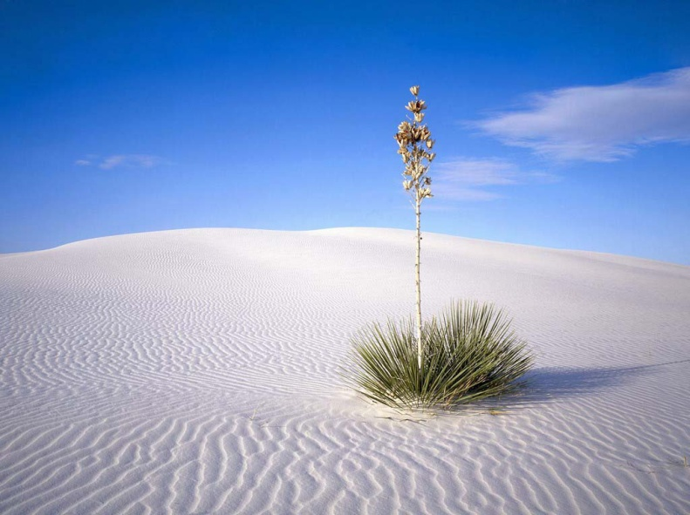
ความมหัศจรรย์ของพืชทะเลทรายทรงประสิทธิภาพในการช่วยเติมน้ำ และล็อคความชุ่มชื้นให้กับผิว ซึ่งนักวิจัยได้ทำการศึกษาวิจัย จนค้นพบความมหัศจรรย์อย่างเหลือคณานับ ก็คือ ต้นยุกก้า (Yucca) ดอกไม้ทะเลทราย ซึ่งพบได้ทั่วไปในทะเลทรายโมฮาวี สหรัฐอเมริกา มีลักษณะลำต้นคล้ายกับต้นอากาเว่ (พืชตระกูลเดียวกับป่านศรนารายณ์ มีลักษณะของการแตกหน่อ) มีดอกเป็นพวงสวยงาม จึงนิยมนำยุกก้ามาปลูกเป็นไม้ประดับในบริเวณที่มีอากาศแห้งแล้ง
นอกจากความงามตามธรรมชาติแล้ว พืชทะเลทรายชนิดนี้ยังมากประสิทธิภาพ ด้วยคุณสมบัติเฉพาะตัวในการดูดซึมน้ำ และกักเก็บความชุ่มชื้นจากสารประกอบที่เคลือบตามต้น ช่วยลดการคายน้ำในภาวะแห้งแล้ง จึงเป็นพืชที่ทนความแห้งแล้ง ทนกับอากาศร้อนจัดและหนาวจัดได้เป็นอย่างดี สามารถปรับตัวให้เข้ากับดินได้ทุกสภาพ หรือแม้แต่ไม่มีดินก็ตามที ซึ่งทำให้มันสามารถดำรงชีวิตอยู่ได้อย่างน่าอัศจรรย์ท่ามกลางทะเลทรายร้อนระอุและแห้งผาก อีกทั้งยุกก้ายังอุดมไปด้วยวิตามินและแร่ธาตุสำคัญต่างๆ ทั้งวิตามินเอ, ซี และบีคอมเพล็กซ์ รวมทั้งแร่ธาตุอย่างเหล็ก, แคลเซียม, โพแทสเซียม, ฟอสฟอรัส, แมงกานีส และทองแดงในปริมาณสูง
นับจากอดีตด้วยภูมิปัญญาของชนพื้นเมือง ยุกก้าได้ถูกนำไปใช้เป็นส่วนผสมของยาพื้นบ้าน จนถึงปัจจุบันได้มีการสกัดพืชชนิดนี้เป็นอาหารเสริมเพื่อสุขภาพหลากหลายตำรับ และด้วยคุณสมบัติในการช่วยทำความสะอาดได้อย่างอ่อนละมุน ยังช่วยฟื้นฟูความชุ่มชื้นเนียนนุ่มให้กับผิวได้อย่างน่าทึ่ง จึงได้มีการนำสารสกัดจากยุกก้าไปใช้เป็นส่วนผสมของครีมและโลชั่นถนอมผิวเพื่อช่วยเก็บรักษาน้ำในผิว ช่วยให้ผิวแลดูสดใสเปล่งปลั่ง ได้อย่างยาวนาน
นอกจากการเลือกใช้ผลิตภัณฑ์ที่มีส่วนผสม ซึ่งทำหน้าที่ใกล้เคียงกับสารรักษาความชุ่มชื้นตามธรรมชาติแล้ว การดื่มน้ำก็มีส่วนสำคัญยิ่งในการรักษาสมดุลของน้ำในเซลล์ผิวหนัง ซึ่งองค์การอนามัยโลกได้กำหนดสูตรคำนวณปริมาณการดื่มน้ำในแต่ละวันที่เหมาะสมกับน้ำหนักตัวของแต่ละคนเท่ากับน้ำเปล่า 8-9 แก้วต่อวัน โดยมีข้อแนะนำสำหรับการดื่มน้ำในแต่ละครั้ง ไม่ควรดื่มในปริมาณมาก แต่ควรดื่มอย่างสม่ำเสมอ เช่น ดื่มทุกชั่วโมง เพราะจะให้ประโยชน์ในการรักษาสมดุลได้ดีที่สุด และน้ำที่ดื่มไม่ควรเป็นน้ำเย็นเฉียบ แต่ควรเป็นน้ำอุ่นที่มีอุณหภูมิไม่ต่ำกว่าอุณหภูมิร่างกายหรือประมาณ 36-37 องศาเซลเซียส เพื่อให้ร่างกายลดการสูญเสียพลังงานและอยู่ในสภาพสมดุล
ฉะนั้นสาวๆ ที่มีวัยเกิน 25 ปี ควรหันมาดูแลผิวพรรณอย่างจริงจังได้แล้ว เพราะในวัยนี้การทำงานของกระบวนการผลัดผิวเซลล์และการสร้างไขมันในเซลล์ผิวหนังจะเริ่มถดถอยลง กระบวนการรักษาสมดุลความชุ่มชื้นจะลดลง ทำให้ผิวหนังขาดน้ำได้ง่าย

# # # #
ข้อมูลเพิ่มเติมสำหรับสื่อมวลชน กรุณาติดต่อ
บริษัท ยูนิลีเวอร์ ไทย เทรดดิ้ง จำกัด รพินท์นิภา เกียรติธนฉัตร์ โทร 089-5006913
บริษัท กู้ดวิล มาร์เก็ตติ้ง คอมมูนิเคชั่นส์ จำกัด โทร. 02 6841260-1 Email : info@goodwillcom.co.th

